Paez Zoe 31/3/22

Laboratorio Informática

1*A 2022 

1.Investigar en Internet, leer y responder las actividades
1- ¿Qué es el Entorno de un programa?

Un entorno de programación es un programa o conjunto de programas que engloban todas las tareas necesarias para el desarrollo de un programa o aplicación. Estas tareas son básicamente las siguientes: Edición del programa. Compilación y enlazado. 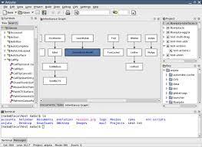

2- ¿Cuáles son los elementos del Entorno? Explique c/u.
Los elementos naturales del entorno geográfico son todos ellos que son exclusivamente naturales. Entre ellos se encuentra el relieve, el agua, el clima, el suelo, los minerales, la vegetación y la vida animal. 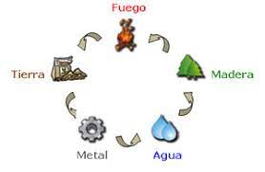

3- ¿Qué es el Sistema Operativo?

Un sistema operativo es un conjunto de programas que permite manejar la memoria, disco, medios de almacenamiento de información y los diferentes periféricos o recursos de nuestra computadora, como son el teclado, el mouse, la impresora, la placa de red, entre otros.


4- Explique las características de c/u de los elementos del escritorio de Windows.

- Paneles. Los paneles son áreas del escritorio en las cuales se puede acceder a todas las aplicaciones del sistema y los menús. ...
- Menús. ...
- Ventanas. ...
- Áreas de trabajo. ...
- Gestor de archivos Nautilus. ...
- Fondo del escritorio. ...
- Ubicación Empezar aquí ...
- Preferencias.
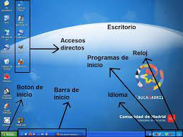

5- Pega una imagen del entorno (escritorio)y señala sus elementos.
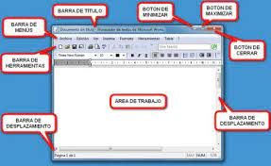
2. Investigar, leer y responder
1- ¿Qué es un Archivo? Explica los tipos de archivos?
La información de un ordenador está almacenada en lo que se llaman archivos. Normalmente los archivos están formados por un nombre, un punto y una extensión (p.e. PROGRAMA. EXE). El nombre nos sirve para diferenciar unos archivos de otros y la extensión para atribuirle unas propiedades concretas. 
2- ¿Cuáles son las extensiones más características de archivos?
- EXE: uno de los formatos de archivos ejecutables utilizado para que los programas de Windows se puedan ejecutar.
- PNG: formato de archivo de imagen sin pérdida.
- DOC / DOCX: archivo de documentos del procesador de textos Microsoft Word.
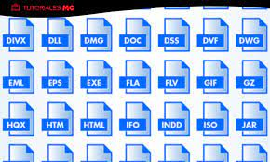

3- ¿Qué son las Carpetas?
ZIP XML Una carpeta es básicamente un contenedor donde se pueden almacenar archivos o también otras carpetas. Una carpeta dentro de una carpeta normalmente se denomina subcarpeta. La organización de los archivos en grupos lógicos facilita la búsqueda de archivos concretos.



4- ¿En qué consiste el Portapapeles? Explica sus elementos.
El Office portapapeles almacena texto y gráficos que copia o corta desde cualquier lugar y le permite pegar los elementos almacenados en cualquier otro archivo Office archivo. Esta es la manera en que funciona en Word 2013 o 2016. 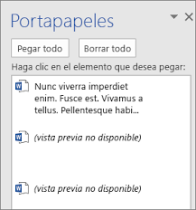

5- ¿Qué función cumple el Explorador de Windows? Pega una imagen y explica sus elementos.
El explorador de Windows es un componente principal del sistema operativo que permite administrar el equipo, crear archivos y carpetas, lanzar aplicaciones, etc. Es en resumen el shell de Windows.
